D6SDM
Ducati Streetfighter 848 2012-

Kit pro levou stranu: Kit pro pravou stranu:
ID. | Popis | Kat.č. | Ks
1 | Alu. adaptér SLDM | 537/B | 1
2 | Alu. váleček d=65 | 41 | 1
3 | Alu. kónický váleček | 149 | 1
4 | Pojistná matice M12 | 811 | 1
5 | Šroub M6x20 | 1024 | 2
6 | Podložka M6 | 1023 | 2
7 | Ocelová tyčka 12x420x30x30 |  | 1
ID. | Popis | Kat.č. | Ks
1 | Alu. adaptér SLDM | 537/B | 1
2 | Alu. váleček d=65 | 41 | 1
3 | Alu. kónický váleček | 149 | 1
4 | Pojistná matice M12 | 811 | 1
5 | Šroub M6x20 | 1024 | 2
6 | Podložka M6 | 1023 | 2

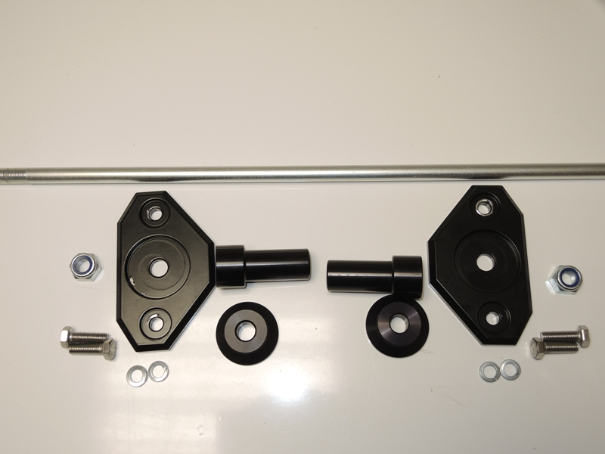
6
3
4
1
2
3
2
1
6
5
4
7
5

Montážní návod:

- Demontujte originál šroub M12 z rámu mota.
- Nasaďte ocelovou tyč ID.7 přes motor, místo původního šroubu.
- Alu.adaptéry ID.2 nasaďte z každé strany na tyčku. Menší průměr do rámu
- Poté nasaďte alu. váleček ID.3 z levé a pravé strany na ocelovou tyč.
- Poslední nasaďte alu. držák ID.1 na ocelovou tyč.
- Tento kit, z obou stran dotáhněte pomocí matic M12 ID.4.
- Pomocí šroubů ID.5 a podložek ID.6 připevněte slider.

Varování - na závity šroubů doporučujeme použít prémiové lepidlo střední (modré).

